Nama : Akmal Zuhdy Prasetya  
NIM : H071191035  
Kelas : Machine Learning

**Resume Pertemuan 5**

1. Naive Bayesian

Algoritma Naive Bayes adalah sekumpulan algoritma pengklasifikasian dalam Supervised Machine Learning yang berdasarkan teorema probabilitas Bayes. Algoritma Naive Bayes mengasumsikan bahwa tidak ada korelasi antara fitur dalam dataset yang digunakan untuk melatih model. Pengklasifikasian Naive Bayes bekerja sangat baik dalam banyak masalah dunia nyata yang kompleks. Keuntungan besar dari pengklasifikasian Naive Bayes adalah ia hanya memerlukan sejumlah kecil sampel data pelatihan untuk melakukan klasifikasi secara efisien, dibandingkan dengan algoritme lain seperti Logistic Regression, Decision Trees, dan Support Vector Machines. Berikut beberapa istilah terkait dengan Naive Bayesian:

1. Teorema Bayes

Teorema Bayes merupakan teorema yang menggambarkan probabilitas fitur, berdasarkan pengetahuan sebelumnya tentang situasi yang terkait dengan fitur itu. Misalnya, jika probabilitas seseorang menderita diabetes dikaitkan dengan usianya, maka dengan menggunakan teorema Bayes, usia dapat digunakan untuk memprediksi probabilitas diabetes secara lebih akurat.

1. Naive

Kata naif menyiratkan bahwa setiap pasangan fitur dalam kumpulan data independen satu sama lain. Semua pengklasifikasi Naive Bayes bekerja dengan asumsi bahwa nilai fitur tertentu tidak tergantung pada nilai fitur lain untuk kelas tertentu. Misalnya, buah dapat diklasifikasikan sebagai jeruk jika bulat, berdiameter sekitar 8 cm, dan berwarna oranye. Dengan pengklasifikasian Naive Bayes, masing-masing dari tiga fitur ini (bentuk, ukuran, dan warna) berkontribusi secara independen terhadap kemungkinan bahwa buah ini adalah jeruk. Selain itu, diasumsikan bahwa tidak ada kemungkinan korelasi antara atribut bentuk, ukuran, dan warna.

1. Naive Bayesian Workflow

Setiap kali kita melakukan klasifikasi, langkah pertama adalah memahami masalah dan mengidentifikasi fitur dan label. Fitur adalah karakteristik atau atribut yang mempengaruhi hasil label. Misalnya, dalam hal penyaluran pinjaman, manajer bank mengidentifikasi pekerjaan nasabah, pendapatan, usia, lokasi, riwayat pinjaman sebelumnya, riwayat transaksi, dan nilai kredit. Karakteristik ini dikenal sebagai fitur yang membantu model mengklasifikasikan pelanggan.

Klasifikasi ini memiliki dua fase, fase pembelajaran, dan fase evaluasi. Pada fase pembelajaran, classifier melatih modelnya pada dataset yang diberikan dan pada fase evaluasi, menguji kinerja classifier. Kinerja dievaluasi berdasarkan berbagai parameter seperti akurasi, kesalahan, presisi, dan ingatan.

Berikut adalah visualisasi dari workflow Naive Bayesian Classifier.



Naive Bayes adalah teknik klasifikasi statistik berdasarkan Teorema Bayes. Ini adalah salah satu algoritma pembelajaran terawasi yang paling sederhana. Pengklasifikasi Naive Bayes adalah algoritma yang cepat, akurat dan dapat diandalkan. Pengklasifikasi Naive Bayes memiliki akurasi dan kecepatan tinggi pada kumpulan data yang besar.

Pengklasifikasi Naive Bayes mengasumsikan bahwa efek dari fitur tertentu dalam suatu kelas tidak tergantung pada fitur lainnya. Misalnya, pemohon pinjaman diinginkan atau tidak tergantung pada pendapatannya, pinjaman sebelumnya dan riwayat transaksi, usia, dan lokasi. Sekalipun fitur-fitur ini saling bergantung, fitur-fitur ini masih dianggap independen. Asumsi ini menyederhanakan perhitungan, dan karena itu dianggap naif. Asumsi ini disebut independensi bersyarat kelas. Berikut adalah bentuk matematis dari peritungan Naive Bayesian meggunakan Teorema Bayes:

Dengan keterangan:

* : probabilitas hipotesis bernilai benar (terlepas dari datanya). Ini dikenal sebagai probabilitas prior dari .
* : probabilitas data (terlepas dari hipotesis). Ini dikenal sebagai probabilitas prior.
* : probabilitas hipotesis berdasarkan data . Ini dikenal sebagai probabilitas posterior.
* : probabilitas data jika hipotesis benar. Ini dikenal sebagai probabilitas posterior.

Classifier Naive Bayes menghitung probabilitas suatu peristiwa dalam langkah-langkah berikut:

1. Hitung probabilitas sebelumnya untuk label kelas yang diberikan.
2. Temukan probabilitas Kemungkinan dengan setiap atribut untuk setiap kelas.
3. Masukkan nilai ini ke dalam Rumus Bayes dan hitung probabilitas posterior.
4. Lihat kelas mana yang memiliki probabilitas lebih tinggi, mengingat input milik kelas probabilitas yang lebih tinggi.
5. Implementasi Naive Bayesian

Berikut merupakan contoh implementasi dari Classifier Naive Bayesian dengan dataset yang memiliki detail sebagai berikut:

* Pregnancies: Jumlah berapa kali hamil
* Glucose: Konsentrasi glukosa plasma 2 jam dalam tes toleransi glukosa oral
* BloodPressure: Tekanan darah diastolik (mm Hg)
* SkinThickness: Ketebalan lipatan kulit trisep (mm)
* Insulin: insulin serum 2 Jam (mu U/ml)
* BMI: Indeks massa tubuh (berat dalam kg/(tinggi dalam m)^2)
* DiabetesPedigreeFunction: Fungsi silsilah diabetes
* Age: Usia (tahun)
* Outcome: Variabel kelas (0 atau 1), menentukan apakah menderita diabetes atau tidak

Sumber dataset: <https://www.kaggle.com/mathchi/diabetes-data-set>

1. Import Library

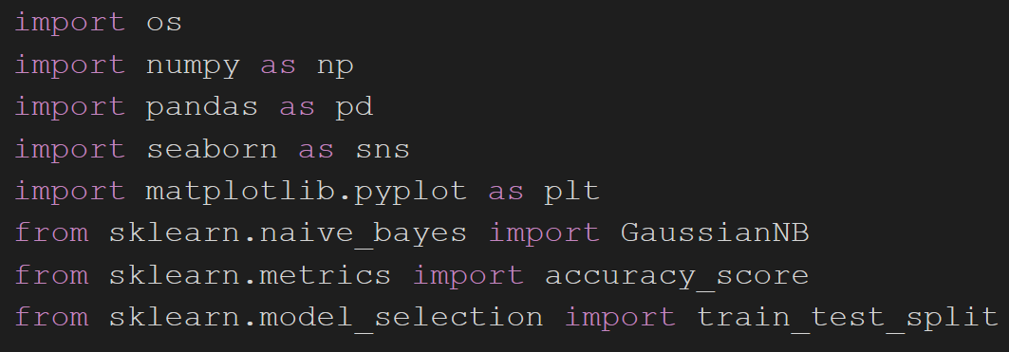

1. Import Dataset

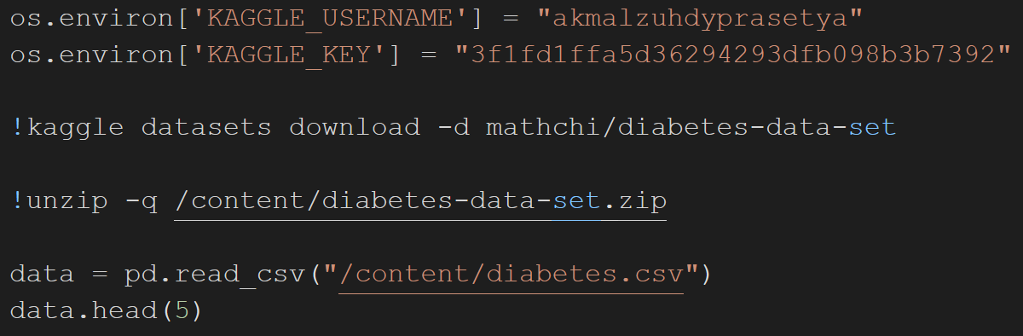

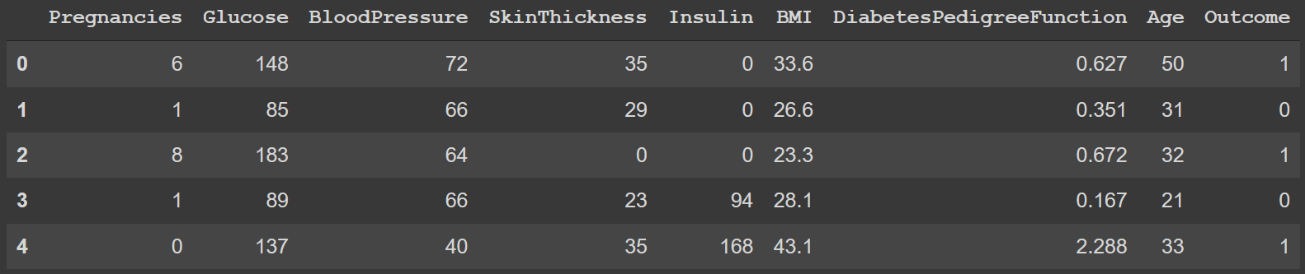

1. Data Pre-Processing

Sebelum memasukkan data ke model classifier Naive Bayes, kita perlu melakukan beberapa pra-pemrosesan. Di sini, kita akan membuat variabel **x** dan **y** dengan mengambilnya dari dataset dan menggunakan method **.train_test_split()** dari **scikit-learn** untuk membagi data menjadi dataset untuk pelatihan dan pengujian. Perlu diperhatikan bahwa ukuran pengujian menunjukkan bahwa kita telah menggunakan data untuk pengujian, parameter **random_state** memastikan tingkat reproduktifitas. Untuk output **.train_test_split()**, kita mendapatkan nilai **x_train**, **x_test**, **y_train**, dan **y_test**.

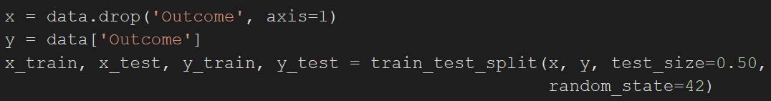

1. **x_train**

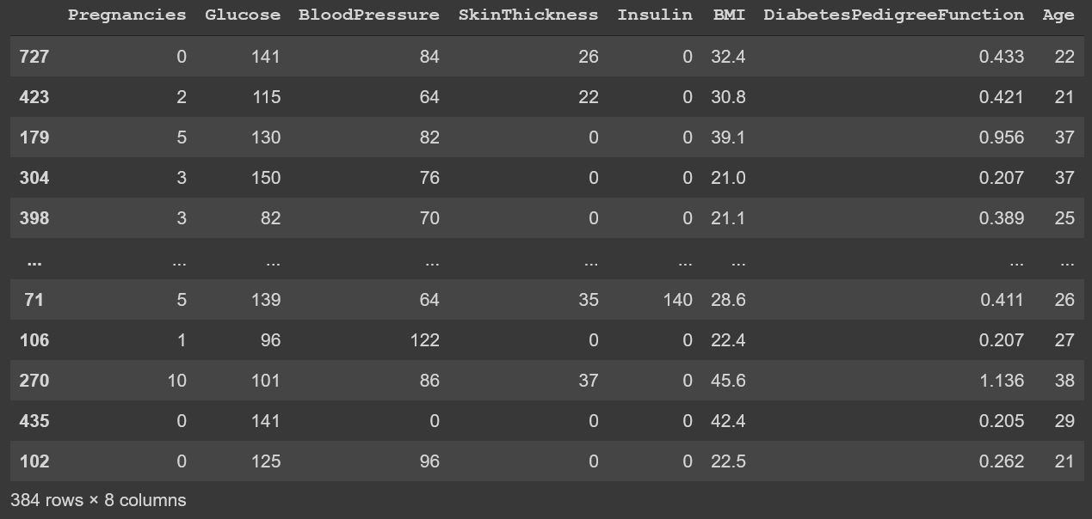

1. **x_test**

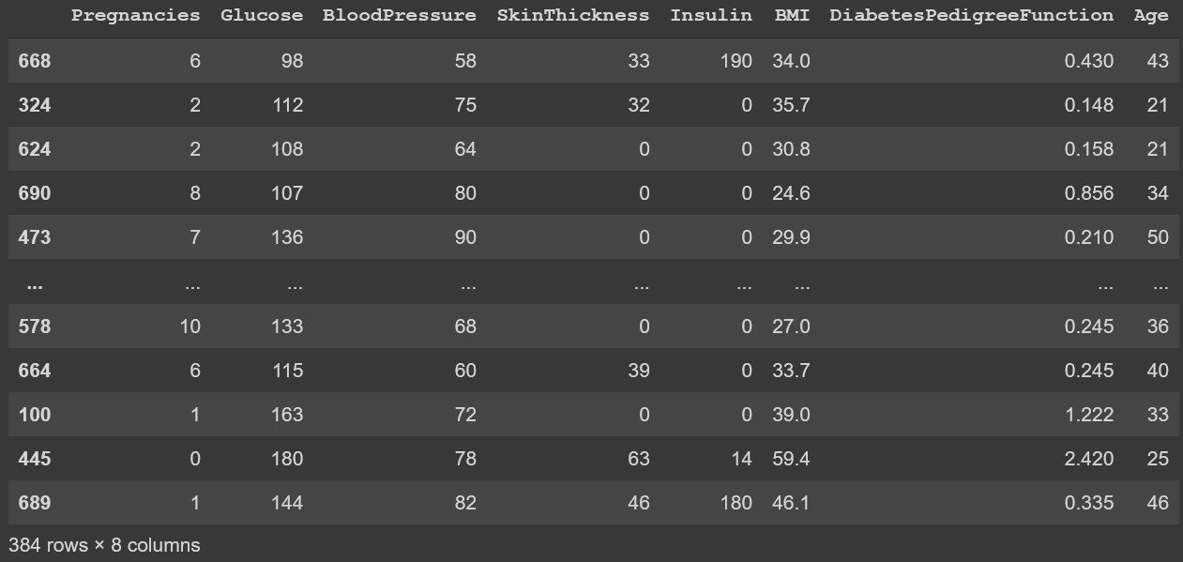

1. **y_train**

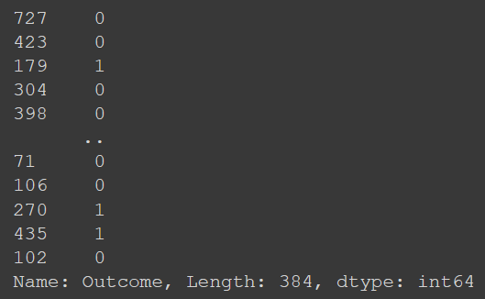

1. **y_test**

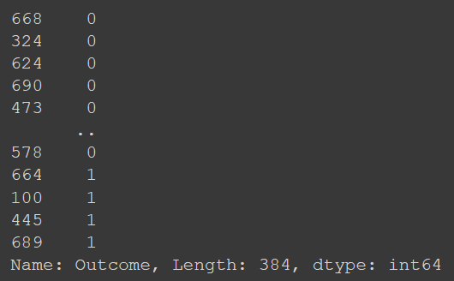

1. Model Training

Kita akan menggunakan **x_train** dan **y_train** yang telah diperoleh, untuk melatih model classifier Naive Bayes. Kita akan menggunakan method **.fit()** dan memberikan parameter seperti yang ditunjukkan di bawah ini. Perhatikan bahwa output dari sel ini menjelaskan beberapa parameter seperti **prior** dan **var_smoothing** untuk model. Semua parameter ini dapat dikonfigurasi, dan kita bebas menyetelnya agar sesuai dengan kebutuhan kita.

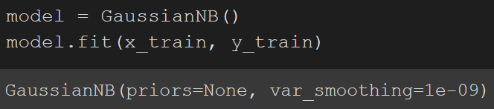

1. Prediction

Setelah model dilatih, model siap untuk membuat atau melakukan prediksi. Kita dapat menggunakan method **.predict()** pada model dan memberikan **x_test** sebagai parameter untuk mendapatkan output yaitu **y_pred**.

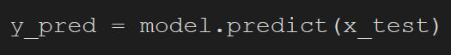

1. **y_pred**

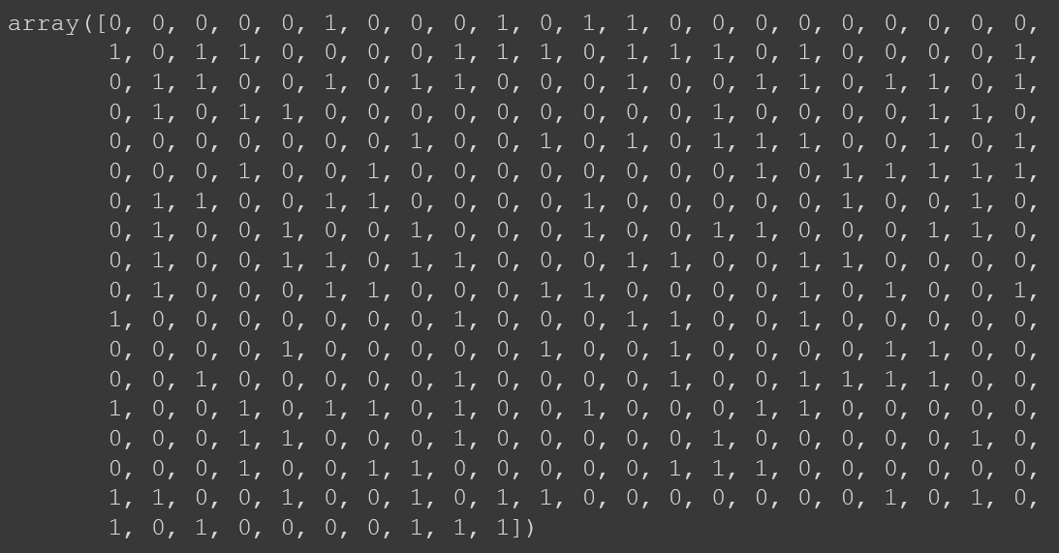

Contoh hasil prediksi:

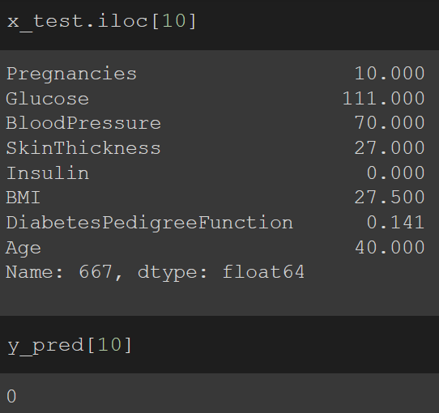

1. Model Evaluation

Terakhir, kita perlu memeriksa untuk melihat seberapa baik kinerja model kita pada data uji. Untuk ini, kita mengevaluasi model kami dengan menemukan skor akurasi yang dihasilkan oleh model.

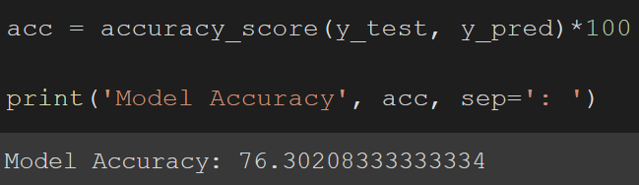

Dapat dilihat bahwa model yang telah kita latih memiliki tingkat keakuratan sebesar .

Source code: <https://github.com/trueazp/Machine-Learning/blob/main/assignments/assignment04/Tugas04_ML_H071191035.ipynb>